IDV
Dokumentation

FB-1
Version 1.0

Inhaltsverzeichnis
1 Versionsnachweis 3
2 Fachliche Anforderung / Verwendungszweck 4
2.1 Inhaltliche Beschreibung 4
2.2 Anwendungskategorie 4
3 Umsetzung 5
3.1 Eingabedaten (Zulieferung/ Quelle von Informationen / Parametern) 5
3.2 Erstellungsprozess (Formeln/ Rechenoperationen) 5
3.3 Ausgabe (fertiger Bericht) 7
4 Datensicherheit 7
4.1 Speicherort 7
4.2 Berechtigungen 7
4.3 Archivierung der historischen Berichte/Abfragen 8
5 Testverfahren 9
5.1 Für ReportNet-Berichte: 9
5.2 Ersteller / Entwickler 9
5.3 Freigabe 9

Versionsnachweis

Der folgende Versionsnachweise ist in jedem Fall auszufüllen oder entsprechend anzupassen.

Version | Datum | Bearbeiter | OE | Grund der Änderung | Status
1.0 | 09.04.2008 13:34 | Dirk Becker | CO-IS | Erstellung des Konzepts | freigegeben

Statistische Informationen
Vorlage | Fachfeinkonzept V 3.0 PBVGM der Postbank Systems AG
Druckdatum | 16.04.2008 03:23:00 nachm.
Anzahl Seiten | 9
Dokumentname | FB-1
Autor | Dirk Becker
Vertraulichkeit |  Nur für den internen Gebrauch □ Vertraulich □ Persönlich Vertraulich

Fachliche Anforderung / Verwendungszweck

Inhaltliche Beschreibung
Einzelumsätze Vertriebspartner M&L auf Ebene VGE Nummer

ID# | Kernleistung und –anforderung (Varianten) | Anforderungsteller/Nutzer
1 | M&L – Auswertung per Vormonatsultimo | Herr Mangelsen/VTB-VS/3569

Anwendungskategorie
Gemäß der Ausgabe ‚Erfassungstool_IDV_Bestand_neu070914.xls’ der Postbank vom: 14.09.2007 ist der Bericht in der Kategorie: 1

Umsetzung

Eingabedaten (Zulieferung/ Quelle von Informationen / Parametern)
T1568_BSPNGEW_MTL
T1734_WHBS_GEVO
T1898_VGE_GESAMT

Erstellungsprozess (Formeln/ Rechenoperationen)
select

T156801.VGE_VMID as VGE_VMID,
T156801.VGE_KLASSE as VGE_KLASSE,
add_months(trunc(CURRENT_DATE,'MM'),0)-1 as BUCH_DATE,
T156801.BEANTRAGT_ANZAHL as BEANTRAGT_ANZAHL,
T156801.BEANTRAGT_SUMME as BEANTRAGT_SUMME,
T156801.BEANTRAGT_NK_ANZAHL as BEANTRAGT_NK_ANZAHL,
T156801.BEANTRAGT_NK_SUMME as BEANTRAGT_NK_SUMME,
T156801.STORNO_ANZAHL as STORNO_ANZAHL,
T156801.STORNO_SUMME as STORNO_SUMME,

T189801.VGE_NAME as VGE_NAME

from

(select VGE_VMID,
VGE_KLASSE,
GEVO_KEY,
BUCH_DATE,
VERTRART_KEY,
ANZAHL,
BSS,
(select sum(ANZAHL)
from T1568_BSPNGEW_MTL
where BUCH_DATE between '01.01.2008'
and add_months(trunc(CURRENT_DATE,'MM'),0)-1
and VGE_VMID = T1.VGE_VMID
and GEVO_KEY in (1)) as BEANTRAGT_ANZAHL,

(select sum(BSS)
from T1568_BSPNGEW_MTL
where BUCH_DATE between '01.01.2008'
and add_months(trunc(CURRENT_DATE,'MM'),0)-1
and VGE_VMID = T1.VGE_VMID
and GEVO_KEY in (1)) as BEANTRAGT_SUMME,

(select sum(ANZAHL)
from T1568_BSPNGEW_MTL
where BUCH_DATE between '01.01.2008'
and add_months(trunc(CURRENT_DATE,'MM'),0)-1
and VGE_VMID = T1.VGE_VMID
and GEVO_KEY in (1)
and VERTRART_KEY = 1) as BEANTRAGT_NK_ANZAHL,

(select sum(BSS)
from T1568_BSPNGEW_MTL
where BUCH_DATE between '01.01.2008'
and add_months(trunc(CURRENT_DATE,'MM'),0)-1
and VGE_VMID = T1.VGE_VMID
and GEVO_KEY in (1)
and VERTRART_KEY = 1) as BEANTRAGT_NK_SUMME,

(select sum(T1568.ANZAHL *-1)
from T1568_BSPNGEW_MTL T1568,
T1734_WHBS_GEVO T1734
where T1568.BUCH_DATE between '01.01.2008'
and add_months(trunc(CURRENT_DATE,'MM'),0)-1
and T1568.VGE_VMID = T1.VGE_VMID
and T1568.GEVO_KEY <> 1
and T1734.GEVO_KEY = T1568.GEVO_KEY
and T1734.GEVO_GRUPPE_KEY in (1,2,4)) as STORNO_ANZAHL,

(select sum(T1568.BSS *-1)
from T1568_BSPNGEW_MTL T1568,
T1734_WHBS_GEVO T1734
where T1568.BUCH_DATE between '01.01.2008'
and add_months(trunc(CURRENT_DATE,'MM'),0)-1
and T1568.VGE_VMID = T1.VGE_VMID
and T1568.GEVO_KEY <> 1
and T1734.GEVO_KEY = T1568.GEVO_KEY
and T1734.GEVO_GRUPPE_KEY in (1,2,4)) as STORNO_SUMME

from T1568_BSPNGEW_MTL T1
where BUCH_DATE between '01.01.2008'
and add_months(trunc(CURRENT_DATE,'MM'),0)-1
and VGE_KLASSE in (346,392,737,738,748,796,798,1000)
and GEVO_KEY in (1,6,8,9,10,13,14,15,16,18,20,27,29)
)T156801

left join T1734_WHBS_GEVO T173401
on T173401.GEVO_KEY = T156801.GEVO_KEY

left join T1898_VGE_GESAMT T189801
on T189801.VGE_VMID = T156801.VGE_VMID
and T189801.VGE_KLASSE = T156801.VGE_KLASSE

group by

T156801.VGE_VMID,
T156801.VGE_KLASSE,
T189801.VGE_NAME

Ausgabe (fertiger Bericht)

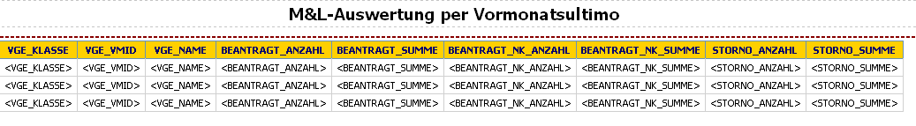
Abbildung 1

Datensicherheit
Die Ausgaben des Berichts FB-1 werden bei CO-IS nicht gesondert gespeichert. Es ist möglich, die Berichtsausgaben direkt auf dem ReportNet-Server einzusehen. Ein Zugriff ohne Kennung auf dem Server ist nicht möglich.

Speicherort
Speicherort: Auf dem Cognos ReportNet-Server
ID | Speicherort | Berechtigungen | geschützte Bereiche
1 | Öffentliche Ordner - Cognos Connection | Benutzer: PBFBAG | nur lesende und ausführende Berechtigung
2 | Öffentliche Ordner - Cognos Connection | Benutzer: UPFRONT, Berichts-  administratoren | lesende, schreibende, ausführende, berechtigende Rolle

Berechtigungen
An diesem Bericht kann ausschließlich die Rolle „Berichts-Administratoren“ und „Upfront“ Veränderungen vornehmen.
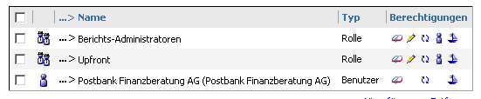
Abbildung 2

Archivierung der historischen Berichte/Abfragen
Der ReportNet-Bericht wird inkl. SQL-Code und der Ausgaben im Fachbereichsordner auf dem ReportNet-Server von Cognos vorgehalten. Wird gemäß Vorgabe Fachbereich eine Änderung an den Berichten notwendig, wird die ursprüngliche Version im Historienordner vorgehalten.
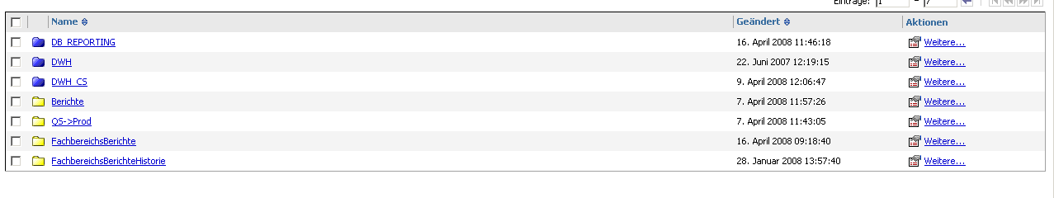
Abbildung 3
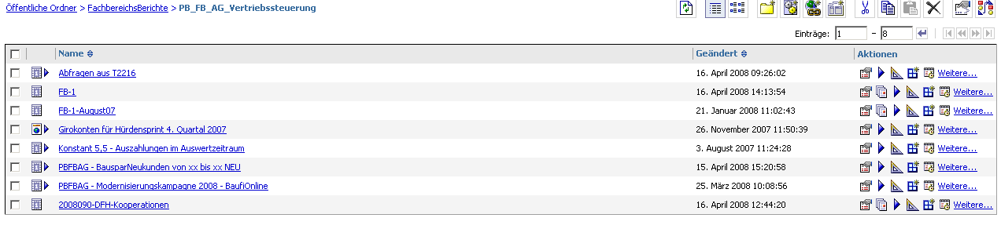
Abbildung 4

Testverfahren

Für ReportNet-Berichte:
Da die Informationen aus einer technisch abgestimmten Datenbasis gewonnen werden, ist kein separater Test erforderlich. Im Rahmen der Release-Integrationstests wird regelmäßig überprüft, ob die Reports noch fehlerfrei laufen.
Erweiterungen werden zwischen anforderndem Fachbereich, CO-IS und ggf. Abstimmung mit anderen Nutzern, ausgetestet und abgenommen.

Ersteller / Entwickler
Hier OE und Name des Erstellers, evtl. Vertreter / Vorgesetzter eintragen.
Ersteller: | Becker, Dirk | OE | CO-IS | Tel. | (05151)18-2345
Vertreter: | Pattschull, Bernhard | OE | CO-IS | Tel. | (05151)18-3492

Freigabe
Dokumentation der Freigabe der IDV durch einen fachseitigen Kompetenzträger mit Unterschrift. (wer ist Ansprechpartner: OE, Name, Tel. und wer nimmt die Auswertung ab)

Ansprechpartner: |  | OE | VTB-VS | Tel. | (05151)18-3569
Mangelsen, Wolfgang

Freigabe:

16.04.2008 |  | 16.04.2008
Datum | Hahn, Luise | Datum | Koch, Bernd

